Ｎｏ．2009-0063
2009/05/12
株式会社 ブリッツ
新商品のご案内



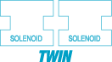
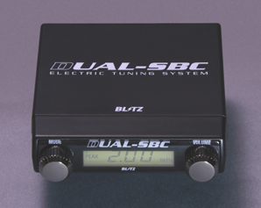
ツインソレノイドバルブを搭載した本格派仕様

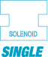
シングルソレノイドバルブを搭載したライトチューン仕様

(DUAL SBC spec R/S BLACK)

●高性能なブーストコントロール機能をそのままに、BODYデザインを一新。
●高性能ソレノイドバルブをツインで使用することで、より高次元でのブースト圧の安定と立ち上がり
レスポンスを実現。（spec R）
●高性能ソレノイドバルブを採用し、鋭い立ち上がりレスポンスとブースト圧の安定性を確保。（spec S）
●視認性に優れた緑色液晶を採用。（ワーニング時は赤色に点灯）
●ブースト圧制御は4チャンネル設定可能。
●デジタルブースト計、ピークホールド機能、スクランブル機能、ワーニング機能、リミッター機能
ゲイン調整機能を標準で搭載。
●構成パーツにφ6-3wayパイプ、φ4-φ6ストレートジョイント2個を付属。幅広い車種への取り付けが可能。
●耐熱性に優れるシリコンホースを標準で採用。

商品名  (Product Name) | 税込価格  (MSRP w/tax) | 本体価格  (MSRP) | コ－ドNo.  (Code No.) | JANコ－ド  (JAN Code)
DUAL SBC spec S BLACK | \36,540 | \34,800 | 15100 | 4959094151005
DUAL SBC spec R BLACK | \52,290 | \49,800 | 15101 | 4959094151012

発売日：５月２７日（水）

